Практическое задание «Работа с Git, GitHub»

**Цель:** Получить практические навыки работы с git. Задания:

1. Первым делом необходимо завести аккаунт на [https://github.com](https://github.com/) и создать ваш первый репозиторий. При создании вам необходимо выбрать имя репозитория, заполнить описание(опционально) и задать уровень видимости – в данном случае выбираем public

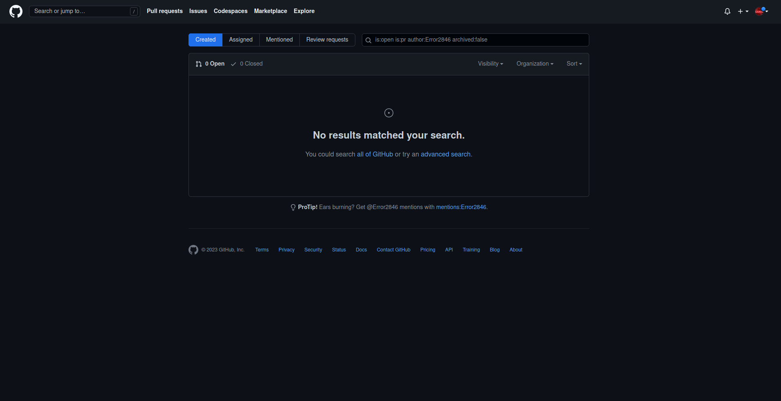

1. Для Windows разработано специальное ПО git-bash. Портативную версию можно скачать из папки Образы на ПК преподавателя или можете найти его на сайте разработчика ([https://git-scm.com](https://git-scm.com/)). Так же можете выполнять работу на любой Linux машине. Тогда для работы необходимо установить git, используя apt install (или другой, в зависимости от дистрибутива)

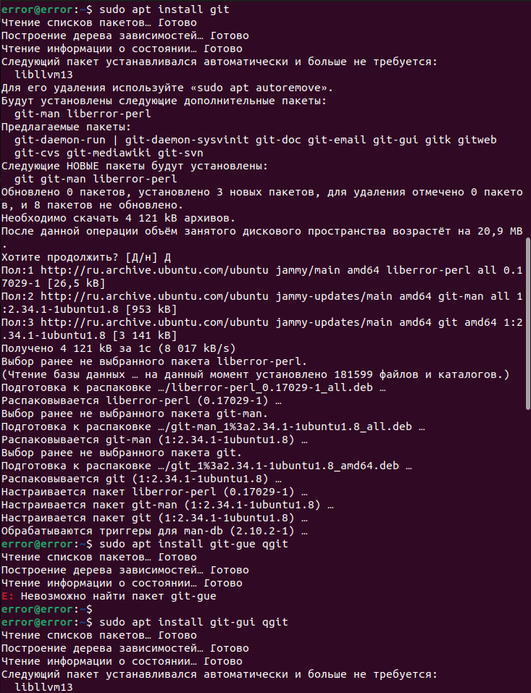

1. Далее необходимо на локальном компьютере создать новую пустую папку. Внутри папки запустить git bash и создать README.md файл. Желательно все выполнить в среде git-bash.
2. Внутри README-файла заполните свое ФИО и информацию о своем любимом хобби.
3. Для того что бы git знал кто работает в данный момент с репозиторием

*git config --global user.name <имя пользователя> git config --global user.email <электронная почта>*

1. Возвращаемся в консоль и инициализируем локальный репозиторий при помощи команды

*git init*

1. Теперь нам необходимо сделать первый коммит в репозиторий. Добавляем наш новый README-файл к коммиту и создаем сам коммит.

*git add <имя файла>*

*git commit –m “коментарий”*

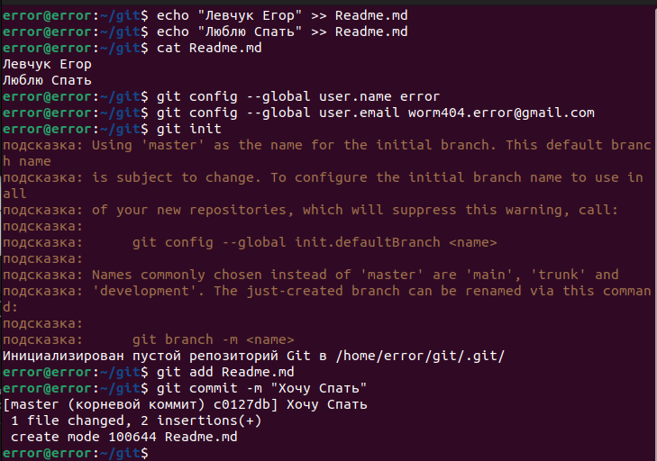

1. Далее нам необходимо подключиться к ранее созданному удаленному репозиторию на github.com из консоли и запушить в него наш первый коммит. В итоге на вашем репозитории в github.com должен появится README-файл.

A. После в папке пользователя появится каталог .ssh, а в нем 2 файла с ключами, публичным и приватным

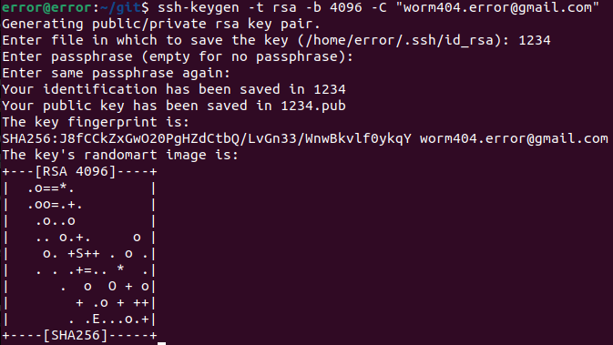

B. Публичный ключ необходимо скопировать и вставить в настройках на GitHub в разделе SSH and GPG keys

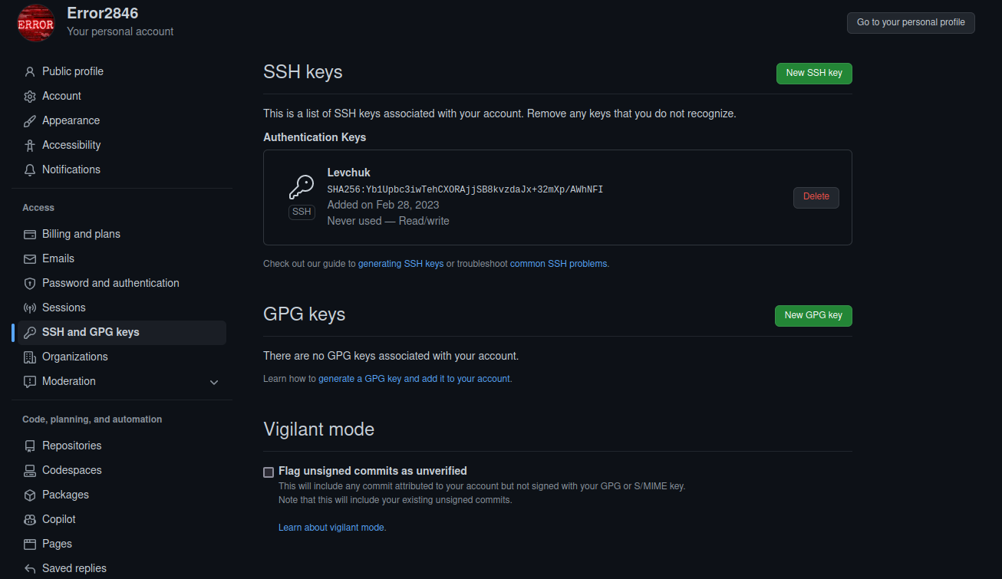

C. Приватный ключ нужно добавить в ssh-agent внутри git-bash

*eval "$(ssh-agent -s)"*

*ssh-add ~/.ssh/<имя приватного ключа (id_rsa)>*

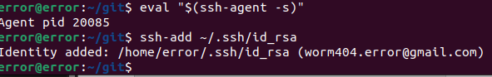

* 1. Теперь можно подключаться к вашему удаленному репозиторию

*git remote add origin* [*git@github.com:*](mailto:git@github.com)*<имя_пользователя_git>/<имя_репозитория>.git*

* 1. Переключимся на ветку main, и отправим изменения на удаленный сервер.

*git branch -M main*

*git push -u origin main*

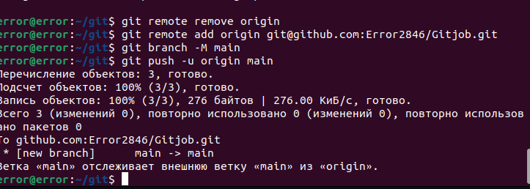

1. Теперь нам важно создать новую ветку, в которой мы будем вести разработку – создайте новую ветку develop и переключитесь на нее.

*git branch develop git checkout develop*

1. Попробуйте вписать в ваш README-файл информацию о вашем образовании и закоммитить изменения в новую ветку.
2. Откройте в консоли список последних коммитов (*git log*), запишите номер и время последнего коммита в ваш README-файл, добавте коммит и запуште изменения в удаленный репозиторий в ветку develop.

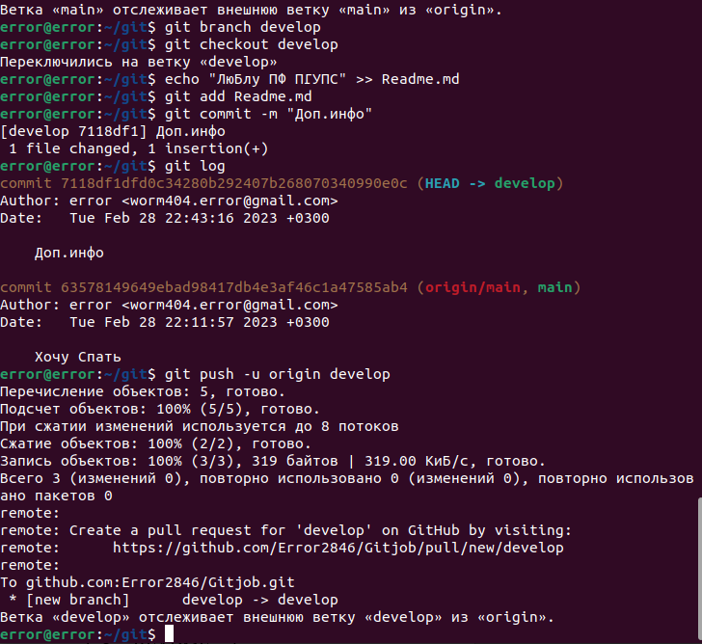

1. Удостоверимся, что в разных ветках хранятся разны файлы:
   1. Выведем содержимое файла README.md находясь в ветке develop

*cat README.md*

* 1. Переключимся на ветку main и выведем содержимое README из этой ветки

*git checkout main cat README.md*

